SYSTEME DE RETROVISEUR 308

MISE EN SITUATION
Sur les véhicules récents, les systèmes d’aide à la conduite ainsi que ceux visant à améliorer le confort du conducteur sont de plus en plus répandus et cela, même sur les véhicules de moyenne gamme.

La Peugeot 308 est équipée de rétroviseurs extérieurs rabattables multifonction, au style en harmonie avec le design du véhicule.

Dans le cadre de votre profession, vous pouvez être amené à intervenir sur ce type de matériel.
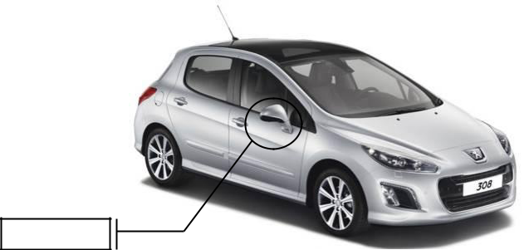
Système étudié

Les rétroviseurs permettent une vision arrière latérale nécessaire aux situations de dépassement ou de stationnement.

Ces rétroviseurs combinent notamment les fonctions suivantes :
- un rabattage électrique ;
- un réglage de la position du miroir ;
- un dégivrage de la vitre du miroir ;
- un répétiteur latéral (clignotant) ;
- une prise de température extérieure.

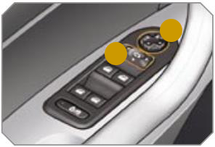
A
B

Le réglage de la position du miroir peut se faire dans deux directions, à l’arrêt ou lorsque le véhicule est en marche. Ceci se fait par l’intermédiaire des commandes A et B :

Le rabattage électrique se fait soit :
- de l’extérieur en verrouillant le véhicule ;
- de l’intérieur en tirant la commande A vers l’arrière.

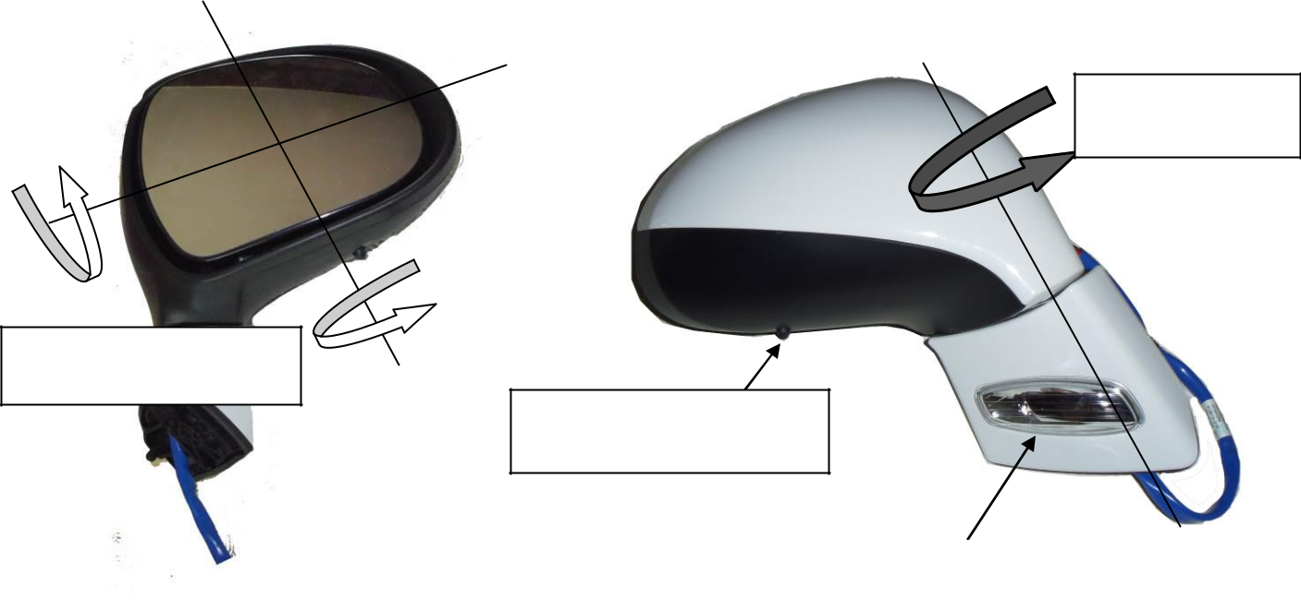
Inclinaisons possibles du miroir
Répétiteur latéral
Rabattage du rétroviseur
Sonde de température extérieure

ANALYSE FONCTIONNELLE

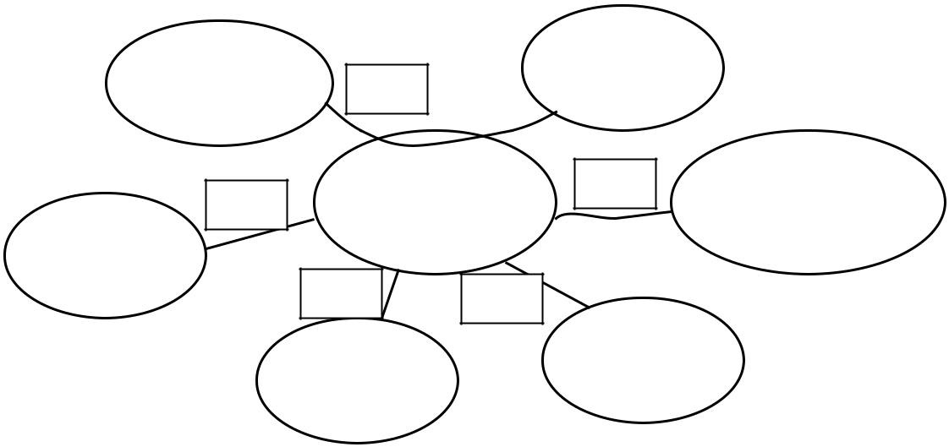
FC4
FP1
FC1
FC2
FC3
Environnement :
(autres véhicules, obstacles, piétons, air ambiant)
Energie
Portière
Esthétique
Conducteur
Rétroviseur
Champ de vision
Diagramme des interacteurs

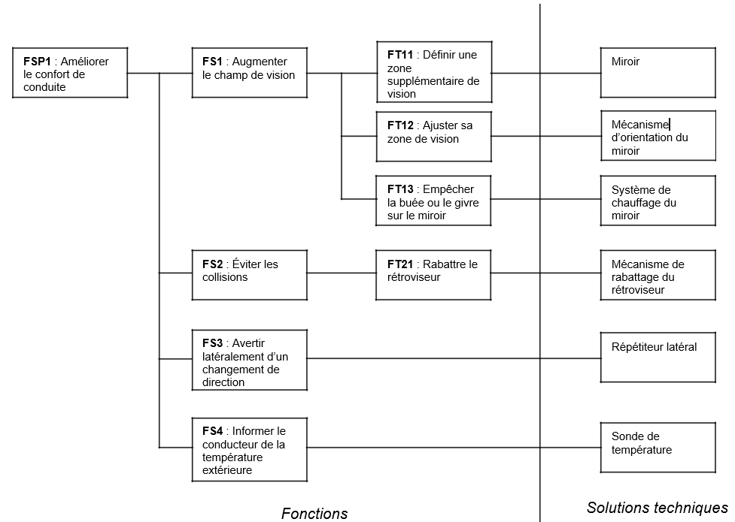

Diagramme FAST

DETAILS DE LA FONCTION TECHNIQUE FT12 :
Ajuster sa zone de vision

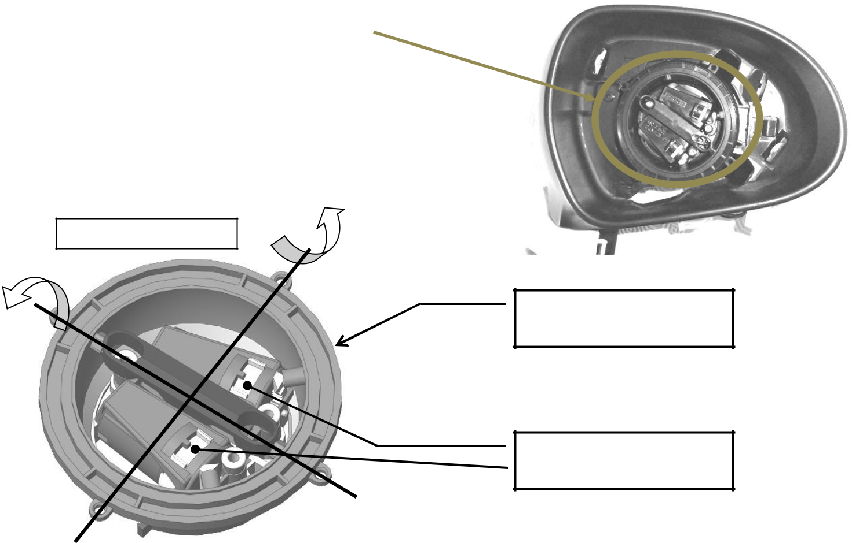
Le mécanisme d’orientation du miroir est intégré au rétroviseur.

Il se compose de deux motoréducteurs (moteur électrique et réducteur à train épicycloïdal) entraînant deux crémaillères. Celles-ci donnent les mouvements de rotation au support miroir suivant deux axes.
2 rotations possibles

Partie mobile liée au miroir

Motoréducteurs

Les images qui suivent sont des représentations très simplifiées d’une partie du mécanisme. Le but est de montrer les possibilités de mouvements entre les 3 principales pièces.
Support (fixe)
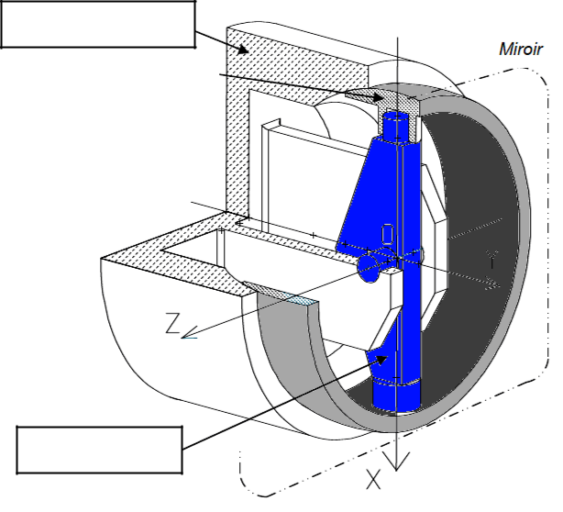
Axe articulé
Lorsque les crémaillères se déplacent, elles entrainent la partie mobile (liée au miroir).
Seules deux rotations sont possibles entre la partie mobile et la partie fixe : Rx et Rz
Partie liée au miroir

Détail des deux mouvements entre la partie mobile et la partie fixe :

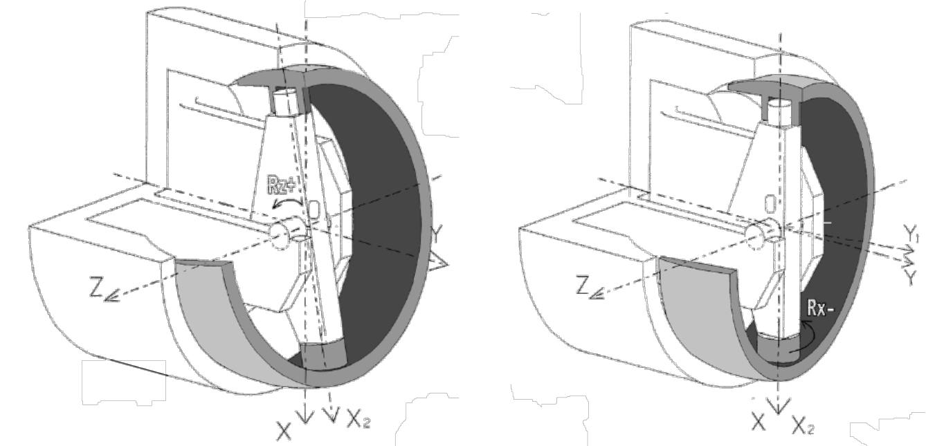
Rotation autour de l’axe Z
Rotation autour de l’axe X

DETAILS DE LA FONCTION TECHNIQUE FT21 :
Rabattre le rétroviseur

Le mécanisme de rabattage est composé de deux ensembles, en rotation l’un par rapport à l’autre.
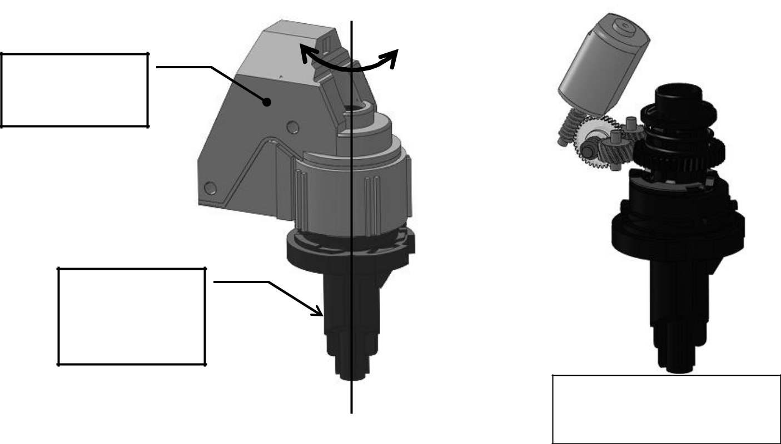
Vue du système sans les carters de l’ensemble mobile.
Ensemble fixe, lié (indirectement) à la portière.
Ensemble mobile, lié au rétroviseur.

Détail de la chaîne cinématique permettant la rotation de la partie mobile :
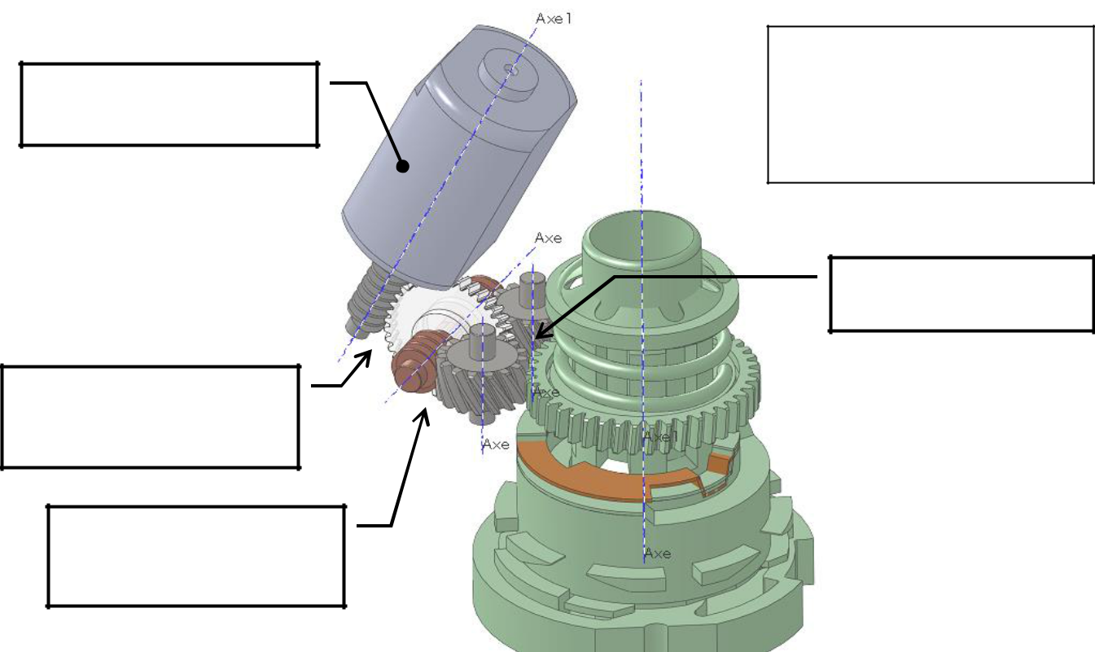
Engrenage, entre la pièces 12 et 17.
La chaîne cinématique est composée de deux systèmes à roue et vis sans fin et d’un système à engrenage.
2ème réducteur à roue et vis sans fin, entre les pièces 10 et 12
1er réducteur à roue et vis sans fin, entre les pièces 8 et 11
Entrée : Moteur électrique, pièce 8
Schéma cinématique plan :

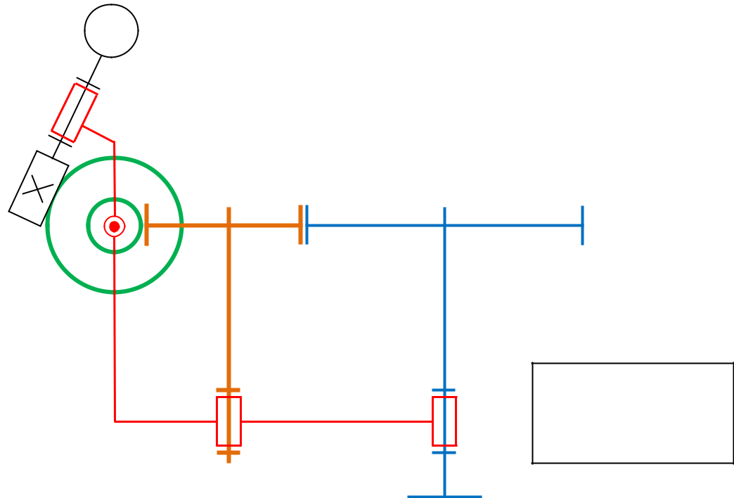
Note : le limiteur de couple n’est pas représenté.
M

NOMENCLATURE DU MECANISME DE RABATTAGE DU RETROVISEUR :

Relative au plan : Mécanisme d’orientation du miroir.

22 |  |  | 3 |  |  |  | Vis à tête cylindrique large ISO 14585
 |  |  |  |  |  |  | ST3.5x13
21 |  |  | 1 |  |  |  | Anneau Grifaxe
20 |  |  | 1 |  |  |  | Rondelle support de ressort
19 |  |  | 1 |  |  |  | Ressort
18 |  |  | 1 |  |  |  | Rondelle de butée
17 |  |  | 1 |  |  |  | Roue de sortie |  |  | Z₁₇ = 43
16 |  |  | 1 |  |  |  | Rondelle inférieure
15 |  |  | 1 |  |  |  | Curseur
14 |  |  | 1 |  |  |  | Arbre creux cannelé
13 |  |  | 1 |  |  |  | Liaison inférieure
12 |  |  | 2 |  |  |  | Pignon final |  |  | Z₁₂ = 15
11 |  |  | 1 |  |  |  | Roue intermédiaire |  |  | Z₁₁ = 38
10 |  |  | 2 |  |  |  | Vis de réducteur |  |  | Z₁₀ = 1 filet ; hélice à gauche
8 |  |  | 1 |  |  |  | Moteur électrique |  |  | Z₈ = 1 filet ; hélice à droite
 |  |  |  |  |  |  |  |  |  | N_{moteur} = 8000 tr/min
7 |  |  | 1 |  |  |  | Rondelle supérieure
6 |  |  | 1 |  |  |  | Circuit imprimé
5 |  |  | 1 |  |  |  | Joint Silicone
4 |  |  | 2 |  |  |  | Goupille élastique 5x30
3 |  |  | 1 |  |  |  | Carter supérieur
2 |  |  | 1 |  |  |  | Carter inférieur
1 |  |  | 1 |  |  |  | Carter motorisation et transmission
 | Rep. |  |  | Nbre |  |  | Désignation |  |  | Observations

NOMENCLATURE DU MECANISME D’ORIENTATION DU MIROIR :

Relative au plan : Mécanisme de rabattage de rétroviseur.

 | 13 |  |  | 1 |  |  |  | Rivet court
 | 12 |  |  | 2 |  |  |  | Rivet long
 | 11 |  |  | 1 |  |  |  | Balancier
 | 10 |  |  | 1 |  |  |  | Support miroir
 | 9 |  |  | 1 |  |  |  | Crémaillère 2
 | 8 |  |  | 1 |  |  |  | Crémaillère 1
 | 7 |  |  | 1 |  |  |  | Attache de motoréducteur
 | 6 |  |  | 1 |  |  |  | Motoréducteur 1
 | 3 |  |  | 1 |  |  |  | Motoréducteur 2
 | 2 |  |  | 1 |  |  |  | Support moteur
 | 1 |  |  | 1 |  |  |  | Cache arrière
 |  | Rep. |  |  | Nbre |  |  | Désignation |  |  | Observations

TABLEAU DES LIAISONS MECANIQUES

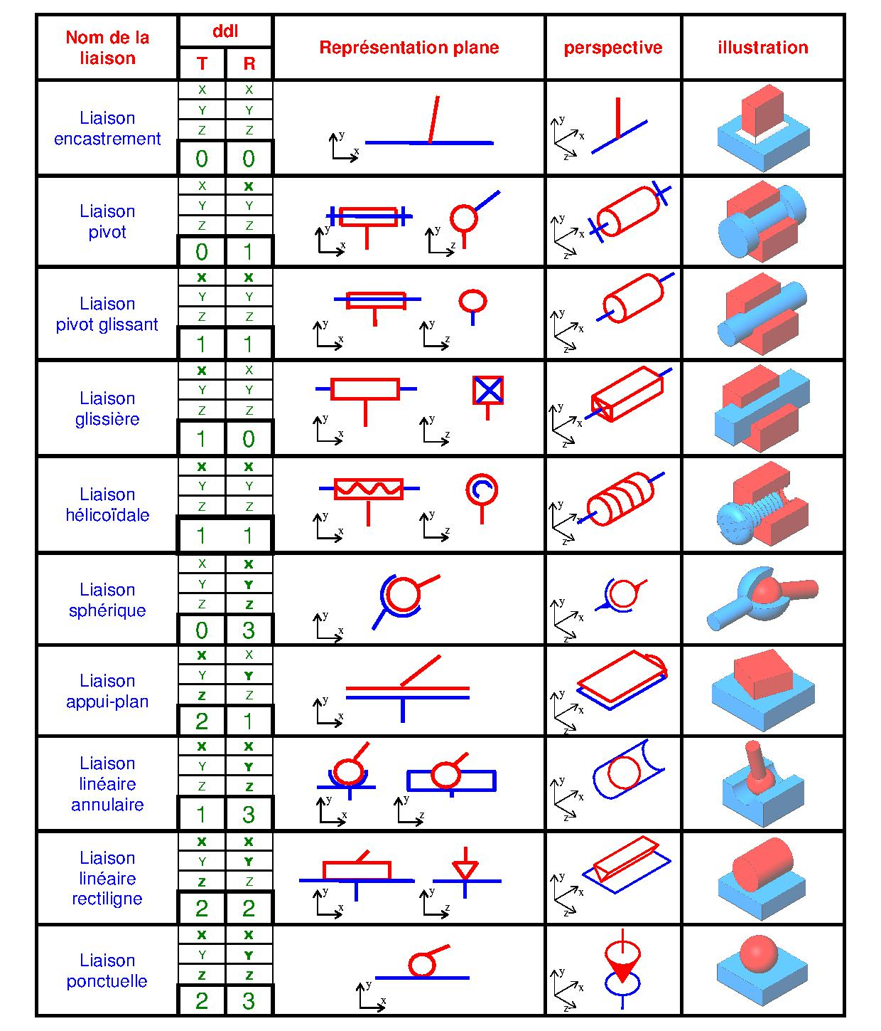

EXTRAIT DE NORME CONCERNANT LA VISSERIE

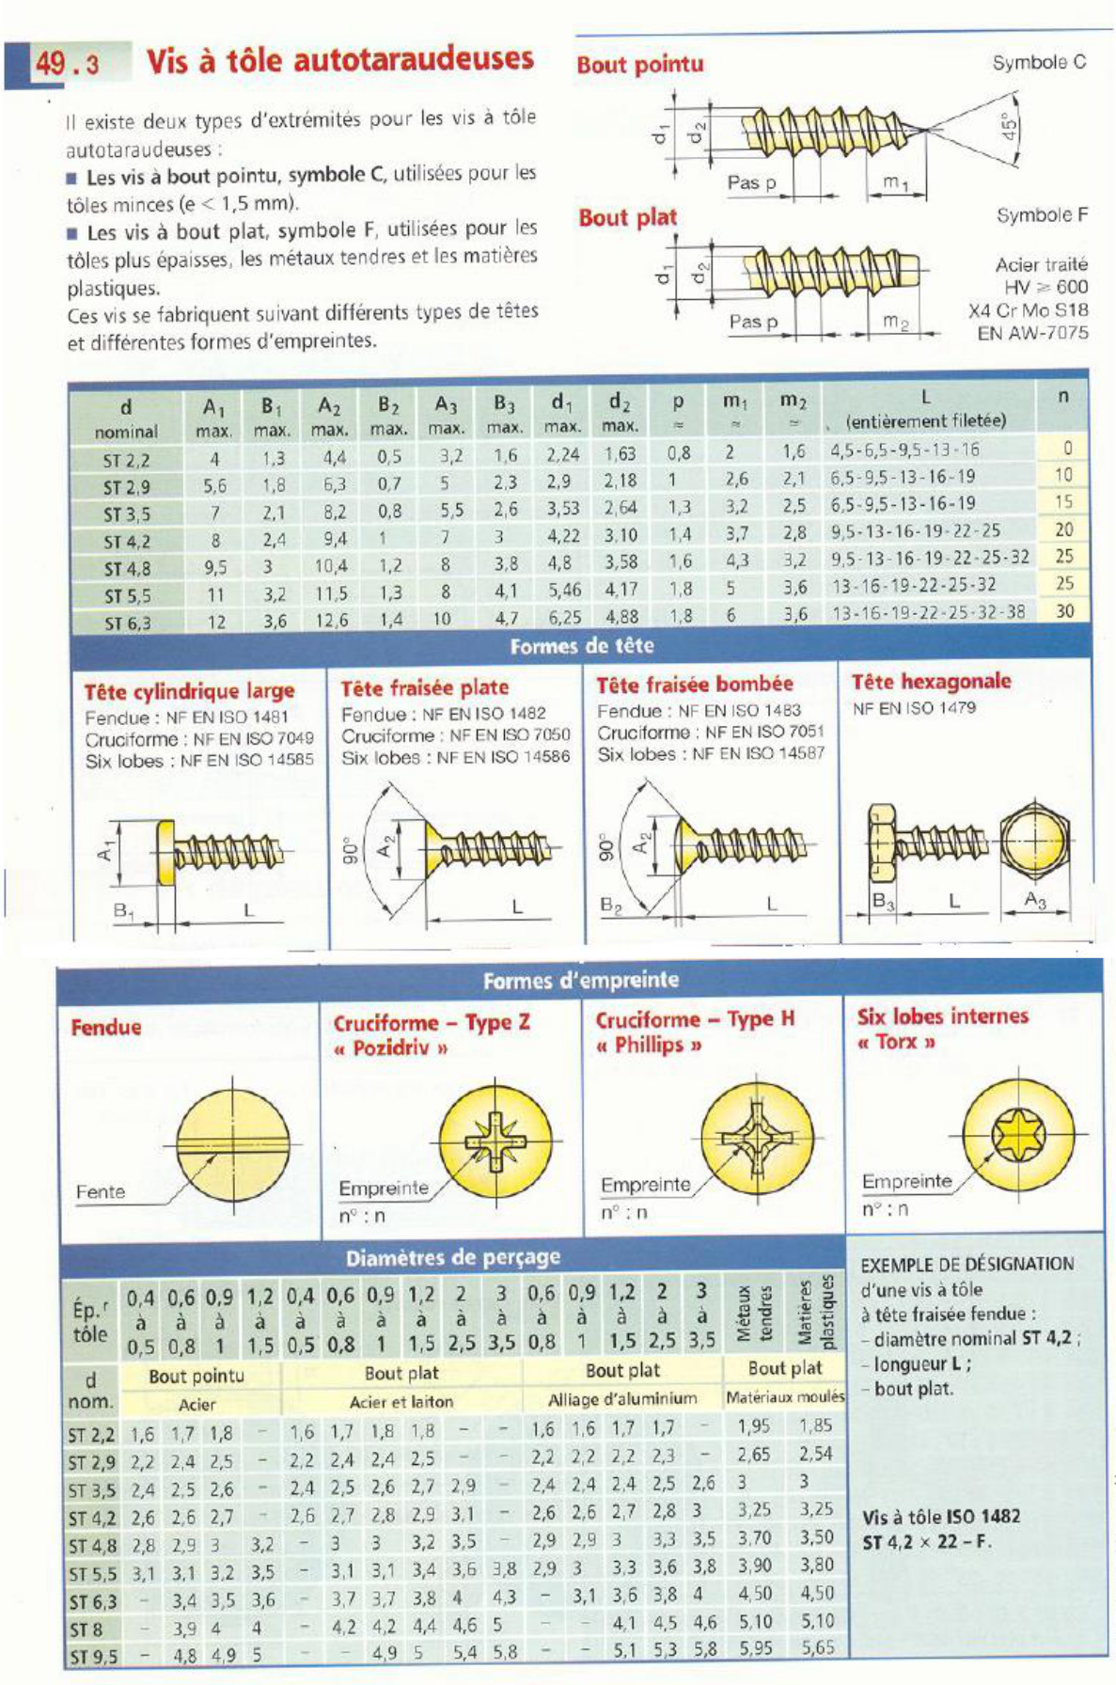
TRANSMISSION PAR ENGRENAGES :
Formulaire et caractéristiques

- Engrenages parallèles

Engrenage seul | Calcul de la raison (du rapport) de l’engrenage :  $$r=\frac{Z (roue menantes)}{Z (roue menées)}$$  Avec :  - Z : nombre de dents  - r : raison, sans unité  Calcul de la vitesse de sortie $N_{sortie}en tr/min$ :  $$N_{sortie}=N_{entrée}×r$$
Exemple :
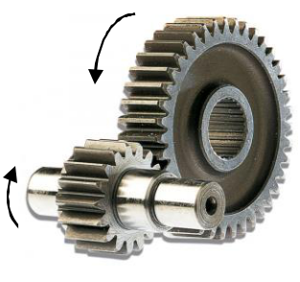
Train d’engrenages | Calcul de la raison (du rapport) de l’engrenage :  $$r=\frac{produit nbrs de dents des roues MENANTES}{produit nbrs de dents des roues MENEES}$$  Rappel : un produit est une multiplication.  Calcul de la vitesse de sortie $N_{sortie}en tr/min$ :  $$N_{sortie}=N_{entrée}×r$$
Exemple :
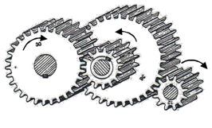

- Roues et vis sans fin

Exemple :  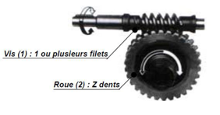 | Calcul de la raison (du rapport) de l’engrenage :  $$r=\frac{Nombre de filet de la vis}{Nombre de dents de la roue}$$  Calcul de la vitesse de sortie $N_{sortie}en tr/min$ :  $$N_{sortie}=N_{entrée}×r$$  Transmission fréquemment irréversible, l’entrée se faisant sur la vis et la sortie sur la roue.
Selon le sens de l’hélice, le sens de rotation entre l’entrée et la sortie est différent :

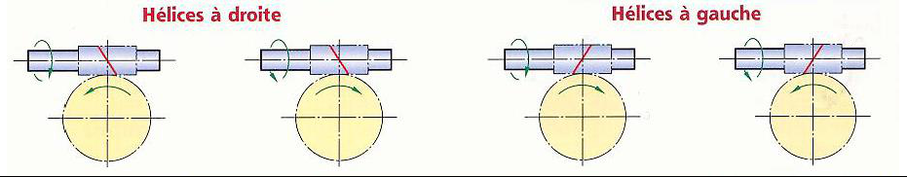

PLANS EN PAGES SUIVANTES :
- Mécanisme de rabattage de rétroviseur
- Mécanisme d’orientation du miroir

